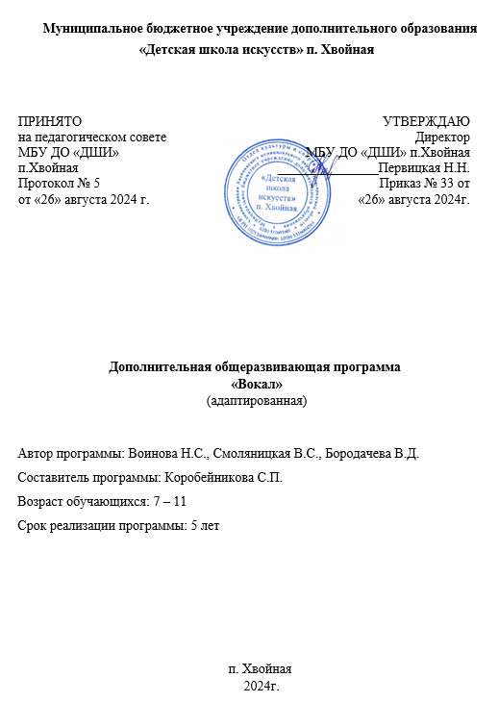

Пояснительная записка

Дополнительная общеразвивающая программа «Вокал» (далее – программа) имеет художественную направленность.
Данная программа оформлена в соответствии с письмом Министерства образования и науки Российской федерации от 11.12.2006 года № 06-1844 «О примерных требованиях к программам дополнительного образования детей».
Программа реализуется в МБУДО «ДШИ» п. Хвойная и филиале «Детская школа искусств» п.Хвойная в п. Юбилейный по специальности Хоровое пение. Педагогическая целесообразность.
Урок «Вокала» на хоровом отделении способствует индивидуальному подходу к обучению и развитию голоса. Сольное исполнение открывает значительные перспективы для музыкально-эстетического самовыражения обучающихся. Однако, все это может быть достигнуто, если имеет место педагогически грамотное обучение. Подготовка голосового аппарата осуществляется с учётом возраста обучающихся, их природных вокальных данных, учёта мутационного периода.
Пение является весьма действенным методом эстетического воспитания. В процессе изучения курса вокала дети осваивают основы вокального исполнительства, развивают художественный вкус, расширяют кругозор, познают основы актерского мастерства. За время обучения по данной общеразвивающей программе дети, разучивая и исполняя, знакомятся с интереснейшими произведениями, написанными для детского голоса отечественными и зарубежными композиторами, с лучшими образцами музыкального творчества народов мира. Кроме того, приобретают опыт сценического выступления.
Данная программа является наиболее актуальной в связи с изменившейся социально-культурной ситуацией в современном обществе и переоценкой духовных ценностей.
В последнее время во всем мире наметилась тенденция к ухудшению здоровья детского населения. Можно утверждать, что пение решает еще немаловажную задачу - оздоровительно-коррекционную.
Цель - создание условий для развития и реализации творческого потенциала обучающихся в области музыкальной культуры и вокального пения. Оказание помощи в профессиональной ориентации и адаптации его в современных условиях жизни.
Для достижения данной цели формируются следующие задачи:
Обучающие:
- приобретение и расширение знаний (основы физиологии речевого, опорно
– двигательного и дыхательного аппарата);
- академическая постановка голоса;
- обучение учащихся приемам самостоятельной работы.
Развивающие:
- формирование у детей вокальных навыков (правильное и естественное звукоизвлечение, певческое дыхание, верная артикуляция, четкая дикция, мягкая атака звука, чистая интонация и т.д.);
- формирование навыка адекватного и выразительного исполнения классической, народной, современной отечественной и зарубежной музыки.
Воспитывающие:
- воспитание чувства ответственности и организованности;
- способствование повышению музыкально – эстетического уровня воспитанников;
- формирование высокого художественного вкуса через знакомство с жанром романса и песни.
Отличительной особенностью данной программы является то, что она модифицированная – адаптирована к условиям образовательного процесса данного учреждения.
Возраст детей: 7– 11 лет.
Сроки реализации образовательной программы: 5 лет
Формы и режим занятий: Форма организации обучения – индивидуальная.
Продолжительность занятий: 1 час академический час (40 минут) в неделю, 34 учебных часов в год.
Индивидуальная форма занятий в классе вокала дает преподавателю возможность на основе внимательного и всестороннего изучения индивидуальных возможностей учеников дифференцированно подходить к вопросам обучения и воспитания. Педагог должен выработать у ученика технологию звукообразования и голосоведения, правильное певческое дыхание, а также научить анализировать технические и художественные особенности вокального произведения.

Ожидаемый результат и способы определения их результативности

1 год обучения

По окончании учащийся должен:
1. Знать:
- знание основ физиологии речевого и дыхательного аппаратов;
- основы гигиены голоса;
- знать о правильном звукооизвлечении и голосоведении.
2. Уметь:
- чисто интонировать;
- чувствовать ритмический рисунок песни;
- владеть правильной певческой установкой (положение корпуса, головы, плеч, рук и ног при пении стоя или сидя), делать бесшумный вдох, правильно расходовать дыхание;
- выполнять несложные дикционные упражнения.

2 год обучения

По окончании учащийся должен:
1. Знать:
- о специфике пения широких интервалов;
- о разных видах дыхания (грудное, брюшное и смешанное), если ученик поёт хорошо, но дышит по-своему – необходимо учитывать особенности ребёнка; - о правильном формировании гласных и чётком произношении согласных.
2. Уметь:
- чисто интонировать мелодии различной сложности;
- применять технику пения широких интервалов;
- следить за вдохом и контролировать выдох;
- выполнять упражнения на формирование гласных и применять этот навык в произведениях.

3 год обучения

По окончании учащийся должен:
1. Знать:
- о голосоведении и фразировке;
- о правилах владения артикуляционным аппаратом (во время пения активизируются губы, кончик языка, максимально раскрепощены челюсти); - о подаче художественного образа.
2. Уметь:
- правильно фразировать песню, использую голосоведение;
- максимально раскрепощать челюсти во время пения;
- петь свободно, не форсируя звук, придавая песне эстетическое звучание;
- донести образ песни до зрителя.

4 год обучения

По окончании учащийся должен:
1. Знать:
- совершенствовать навыки дыхания;
- о физиологических особенностях голосового аппарата во время пубертатного периода;
- о владении голоса при пении в различных динамических оттенках и штрихах;
- способы донесения художественного образа до зрителя.
2. Уметь:
- использовать нужное дыхание;
- уметь правильно организовать вокальную деятельность во время пубертатного периода;
- петь устойчиво, на опоре. Добиться ровного звучания на протяжении всего диапазона голоса;
- исполнение кантилены;
- выполнять главную цель исполнения песни (передача художественного образа песни).

5 год обучения

По окончании учащийся должен:
1. Знать:
- совершенствовать навыки певческого дыхания;
- о различных постановках певческого аппарата; - о различных приемах звуковедения; 2. Уметь:
- чисто интонировать;
- элементарные основы певческого дыхания;
- владение основами legato, non legato, staccato;
- обладать хорошей дикцией при осознанном формировании согласных и гласных звуков.

Способами определения результативности являются:
- индивидуальный опрос;
- зачет (в конце 1 года обучения – 1 класс; в конце каждого полугодия – 2-5 классы – 1 произведение);
- контрольные уроки;
- открытые занятия (для родителей, педагогов);
- отчетные и годовые концерты;
- участие в фестивалях и конкурсах различного уровня.

Учебный план

  - год обучения
№п/п | Разделы, темы | Кол-во часов
№п/п | Разделы, темы | всего | теория | практика
1 | Певческая установка, работа над звуком | 10 | 4 | 6
2 | Работа над дыханием | 8 | 2 | 6
3 | Работа над дикцией | 10 | 3 | 7
4 | Работа над образом | 6 | 2 | 4
 | Итого | 34 | 11 | 23

  - год обучения
№п/п | Разделы, темы | Кол-во часов
№п/п | Разделы, темы | всего | теория | практика
1 | Певческая установка, работа над звуком | 10 | 4 | 6
2 | Работа над дыханием | 8 | 2 | 6
3 | Работа над дикцией | 10 | 3 | 7
4 | Работа над образом | 6 | 2 | 4
 | Итого | 34 | 11 | 23

  - год обучения
№п/п | Разделы, темы | Кол-во часов
№п/п | Разделы, темы | всего | теория | практика
1 | Певческая установка, работа над звуком | 10 | 2 | 8
2 | Работа над дыханием | 8 | 2 | 6
3 | Работа над дикцией | 10 | 3 | 7
4 | Работа над образом | 6 | 2 | 4
 | Итого | 34 | 9 | 25

  - год обучения
№п/п | Разделы, темы | Кол-во часов
№п/п | Разделы, темы | всего | теория | практика
1 | Певческая установка, работа над звуком | 8 | 2 | 6
2 | Работа над дыханием | 10 | 2 | 8
3 | Работа над дикцией | 10 | 2 | 8
4 | Работа над образом | 6 | 2 | 4
 | Итого | 34 | 8 | 26

5 год обучения

№п/п | Разделы, темы | Кол-во часов
№п/п | Разделы, темы | всего | теория | практика
1 | Певческая установка, работа над звуком | 10 | 2 | 8
2 | Работа над дыханием | 8 | 2 | 6
3 | Работа над дикцией | 6 | 1 | 5
4 | Работа над образом | 10 | 2 | 8
 | Итого | 34 | 7 | 27

Содержание программы

За каждый учебный год обучающийся должен изучить и исполнить: - два вокализа;
- 4-5 вокальных произведений:
а) народная песня,
б) романс,
в) песня современного композитора,
г) произведение классического репертуара.

Обучение состоит из следующих этапов:
- упражнение на дыхание;
- артикуляционная гимнастика;
- скороговорки в разных темпах;
- распевание;
- пение вокализа;
- пение изучаемых произведений, работа над исполнением;
- повторение пройденного.

Список нотной и методической литературы

- А. Пахмутова «Песни», Москва «Советский композитор» - 1969г.;
- Р. Паулс «Песни», Ленинград «Советский композитор» - 1985г.;
- П.Синявский «Смешной человечек на крыше живет», Ярославль «Академия развития» - 2003г.;
- Л.Коробейникова , В. Сирина Учебное пособие «В легком жанре играем и поем», «Композитор*Санкт-Петербург» - 2009г.;
- Г. Фиртич «Русский романс», «Композитор*Санкт-Петербург» - 2001г.;
- А. Кудряшов Настольная книга музыкального руководителя «Песни для детей»,
Ростов-на-Дону «Феникс» - 2006г.;
- Т. Ефимов «Загрустила что-то Баба-Яга», Ярославль «Академия развития» - 2005г.;
- В.Коровицин «Радуйся солнцу» Ярославль «Академия развития» - 2006г.;
- Н. Адулов «Руководство по постановке певческого и разговорного голоса»,
Липецк НПО ОРИУС, ЛИ Роскомпечати - 1996г.;
А. Варламов «Избранные романсы и песни», Москва «Музыка» - 1991г.;
- Т. Огороднова-Духанина «Романсы» для голоса и фортепиано II и III выпуск,
Гатчина ФГБУ «пияф» - 2012г.;
- Т. Огороднова-Духанина «Романсы» для голоса и фортепиано II и III выпуск,
Гатчина ФГБУ «пияф» - 2011г.;
- Я. Дубравин «Огромный дом» Песни и хоры для детей, «Композитор*Санкт-
Петербург» - 2013г.;
- О. Ковалева «Песни на стихи И.Токмаковой» для детского хора и фортепиано,
«Композитор*Санкт-Петербург» - 2002г.;
- «Песенки в картинках» для детей школьного возраста, Москва «Музыка» - 1986г.;
- «Развитие детского голоса» под ред. В.Н.Шацкой, «Изд-во Академии пед.наук РСФСР», Москва,1963г.

